服务反馈子系统

目录

一、软件问题陈述 1

二、系统总体划分 1

三、子系统功能（User Case图） 1

四、数据结构（Class图） 1

五、系统操作分析 1

六、系统状态分析 2

七、系统屏幕设计 2

八、系统输出设计 2

# 一、服务反馈子系统问题陈述

业务需求：

已入住（订单完成）的客户使用该系统对酒店的服务进行评价，评论经酒店管理人员审核之后在酒店首页上进行展示，未预定入住的用户可根据评论反馈进行选择，同时酒店可根据服务反馈进行总结内部调整，以便给用户提供更好的更舒适的住房环境与服务。

问题陈述：

服务反馈系统提供给客户基于酒店的预约系统的服务评价反馈。包括已完成订单用户评论发表，删除评论，查看评论，举报等功能；提供给酒店服务管理人员查看评论，管理评论，回复评论功能以及举报功能。

用户需要完成订单以后才能对酒店进行评论，并且可以查看自己的所有评论以及浏览别的用户的评论，已入住的客户可以通过评论反馈自己的入住体验，未入住的客户可以通过浏览已入住的客户的评论进行选择参考；用户可对自己的评论进行删除修改；同时可以通过举报功能对酒店的恶意回复进行举报。

酒店服务人员通过登陆管理员账号对用户的评论进行浏览并回复客户评论，通过客户的评价反馈对酒店服务进行提升，对出现敏感词汇、恶意中伤、以及多条重复评论（刷评论）进行删除操作，对举报内容进行处理删除操作，只有经过管理员审核通过的评论才能在酒店网站上展示。

# 二、系统总体划分

56

# 三、子系统功能（User Case图）

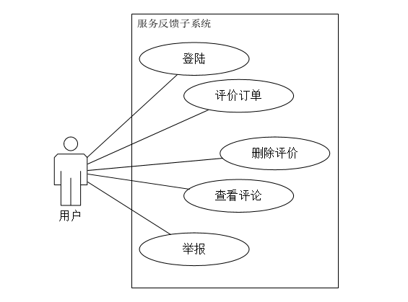

用例表1:登陆

|  |  |
| --- | --- |
| 元素 | 描述 |
| 用例名称 | 登陆 |
| 用例说明 | 预定房间的用户登录系统 |
| 参与者 | 用户 |
| 前置条件 | 用户使用电脑或者手机 |
| 事件流 | 用户输入自己的帐号和密码,点击登陆,进 入系统。 |
| 后置条件 | 无 |

用例表2：评价订单

|  |  |
| --- | --- |
| 元素 | 描述 |
| 用例名称 | 评价订单 |
| 用例编号 |  |
| 用例说明 | 酒店预订使用完成订单之后评价酒店 |
| 参与者 | 客户 |
| 前置条件 | 客户订单已完成，客户已退房 |
| 事件流 | 1. 选择评价星级   如果正确，则提示评价星际  如果放弃，则单击取消   1. 填写评价   如果填写，则输入评价  如果放弃，则单击取消 |
| 后置条件 | 用户评价完成后，在酒店预订管理系统中保留该条评价 |

用例表3:删除评价

|  |  |
| --- | --- |
| 元素 | 描述 |
| 用例名称 | 删除评价 |
| 用例说明 | 删除已经发出的评论信息 |
| 参与者 | 用户 |
| 前置条件 | 用户使用电脑或者手机 |
| 事件流 | 用户选择所需要删除的评论点击删除。如果成功，则删除成功；如果放弃，则单击取消。 |
| 后置条件 | 用户删除评论完成后，该评论将不会在酒店预订管理系统中保留。 |

用例表4:查看评论

|  |  |
| --- | --- |
| 元素 | 描述 |
| 用例名称 | 查看评论 |
| 用例说明 | 查看自己已经发出的评论信息以及其他用户已经发出的评论信息 |
| 参与者 | 用户 |
| 前置条件 | 用户使用电脑或者手机 |
| 事件流 | 1. 用户选择所需要查看的酒店，点击查看酒店评论。 2. 用户选择所需要查看的评论的发表者，点击查看该用户的所有评论 |
| 后置条件 |  |

用例表5:举报

|  |  |
| --- | --- |
| 元素 | 描述 |
| 用例名称 | 举报 |
| 用例说明 | 举报带有敏感词汇或者人身攻击的评论以及酒店回复 |
| 参与者 | 用户 |
| 前置条件 | 用户使用电脑或者手机 |
| 事件流 | 用户选择所需要举报的评论点击举报。如果成功，则举报成功；如果放弃，则单击取消。 |
| 后置条件 | 用户举报评论完成后，该评论将暂时不会在酒店预订管理系统中展示，经管理员核实后再决定重新给予展示或者删除。 |

# 四、数据结构（Class图）

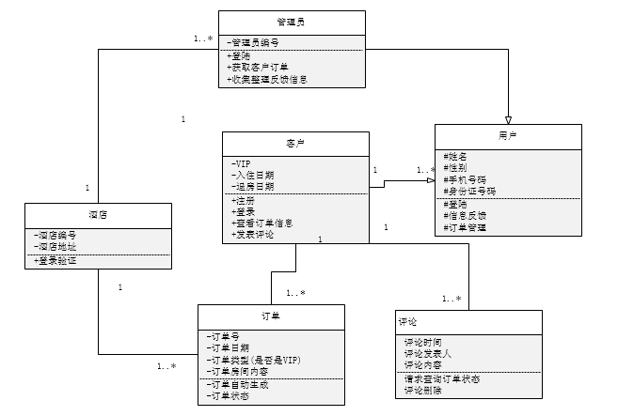

类描述

|  |  |  |
| --- | --- | --- |
| 类 | 属性 | 服务 |
| 酒店 | 酒店编号，酒店地址 | 登陆验证 |
| 用户 | 姓名，性别，手机号码，身份子号码 | 登陆，信息反馈，订单管理 |
| 客户 | 是否是VIP用户，入住日期，退房日期，消费金额 | 注册帐号，登陆帐号，查看订单信息，发表评论 |
| 订单 | 订单号，订单日期，订单房间内容，订单类型 | 订单自动生成，订单状态 |
| 评论 | 评论时间，评论发表人，评论内容 | 请求查询订单状态，评论删除 |
| 管理员 | 管理员编号 | 登陆，获取客户订单，收集整理反馈信息 |

类图文档说明

|  |
| --- |
| 类图综述：服务反馈子系统的类图描述了酒店，用户，客户，管理员，订单及评论类间的关系  关联描述：类“客户”和“房间”是多对一的关系，说明一个客户可以预定一间房，一间房可以为多个或一个用户提供服务。类“房间”和“订单”之间是一对一的关系。类“客户”和“评论”之间是一对多的关系，说明一个用户可以有多条评论。  泛化描述：类“用户”和“客户”是泛化关系。客户继承用户的属性，并且有自己的方法。  依赖描述：无  其他描述：无 |

# 系统操作分析

序列图

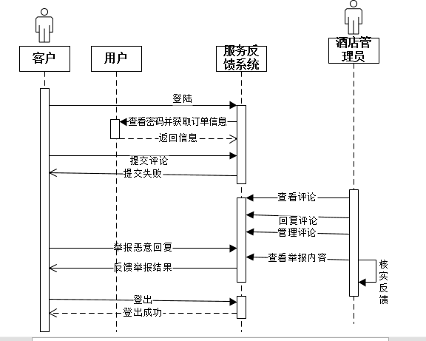

|  |
| --- |
| 序列图综述 ：服务反馈系统序列图涉及用户，服务反馈系统两个对象。  参与者对象描述：客户是参与者，用户是一个对象。客户首先登陆，然后确定该用户已有完成订单，之后才能进行评价酒店。系统返回提交评论的结果。客户评论经管理员回复与管理之后进行展示，客户可对管理员的恶意回复进行举报。  消息描述：服务反馈的顺序是通过评论提交的前后关系得到体现。通过客户提交评论消息，系统响应并且进行处理，最后经由管理员管理评论之后的结果返回给客户。客户进行评论，需要先确定已有已完成订单。  其他描述:无 |

协作图

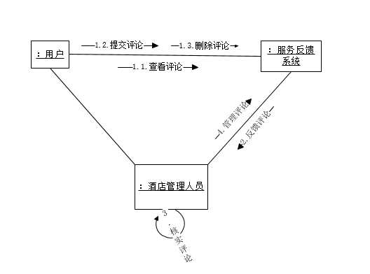

协作图文档说明

|  |
| --- |
| 协作图综述:服务反馈子系统的协作图描述了客户评论的过程以及过程中涉及到的动作.  参与者对象描述:客户确定提交评论信息,服务反馈系统将评论反馈给酒店的管理人员，管理人员经过核实评论信息之后进行管理评论。  消息描述:服务反馈的顺序是通过提交评论的前后关系得到体现。通过客户提交评论消息，系统响应消息并且进行反馈给酒店管理人员，最后将管理评论的结果返回给客户。  其他描述:无. |

# 六、系统状态分析

状态图

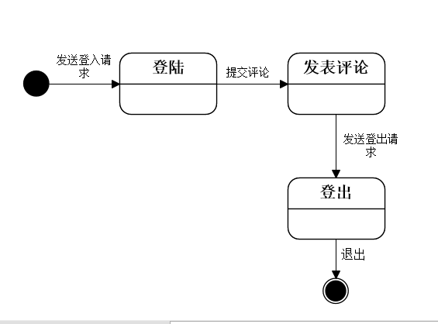

状态图文档说明

|  |
| --- |
| 状态图综述:客户登陆酒店预约系统进行评论。.  描述:客户打开网页，输入账号和密码登陆网站，点击“我来点评”，输入评论信息，确定提交评论信息,用户评论完成后，点击登出系统。  其他描述:无. |

活动图

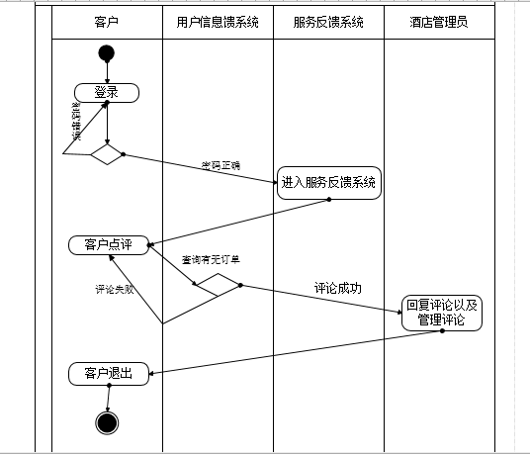

活动图文档说明

|  |
| --- |
| 活动图综述:涉及用户信息系统和服务反馈系统两个对象  参与者对象描述:“客户”与“酒店管理员”是参与者，“用户信息系统”和“服务反馈系统”是对象。用户信息系统负责提供用户的订单信息。  消息描述:用户通过登陆酒店预约系统，输入密码，系统自动检测，用户确定提交评论信息,服务反馈系统将评论反馈给酒店的管理人员，管理人员经过核实评论信息之后进行管理评论，最后将管理评论的结果返回给客户。  其他描述:无. |

# 七、系统屏幕设计

服务反馈子系统

浏览酒店评论

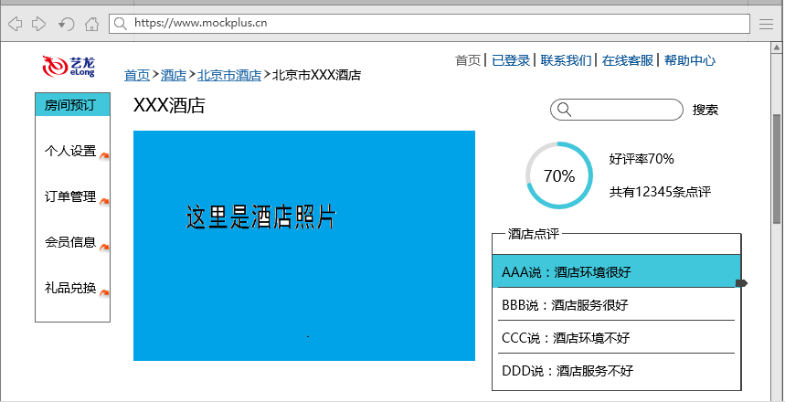

客户点评

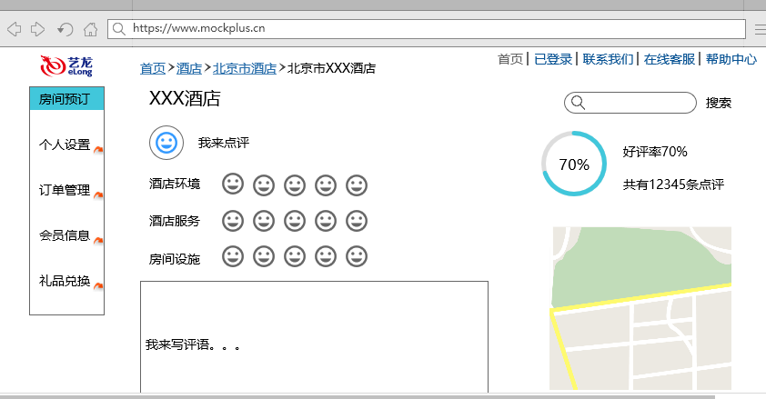

# 八、系统输出设计